
臺中市東寶國小一百零六學年度 寒假作業 計畫表
六 年 二 班 號姓名：
活動項目 | 活 動 內 容 |  |  | 家長評分（請打勾）
活動項目 |  |  |  | 十分 | 九分 | 八分 | 七分 分 分
一、作文一張 | 難忘的運動會
二、閱讀學習單 | 完成三張閱讀學習單。
三、每日一小品 | 第28回~第55回，每天一回。(畫佳句)
四、均一教育平台 | 預習下學期的影片(或利用PaGamo複習上學期題目)
五、英語練習單 | 英語練習單*1，並背熟其內容開學小考。
六、看好書 | 我還看了哪些好書？(非漫畫類)  1.【 】  2.【 】  3.【 】
七、年終大掃除 | 你在寒假期間幫忙做了哪些家事？  【 】
八、寒假潔牙  紀錄單 | 完成寒假的潔牙紀錄表。  去檢查時記得帶檢查表去蓋章哦！
十、感謝的話語 | 過去這一年，【 】您辛苦了，我想對您說：  【 】
十一、SH150 | 每週運動150分鐘，可以進行慢跑、打球、跳繩……等運動。
請家長給孩子一句勉勵的話 |  | 家長簽名 |  |  | 孩子總分

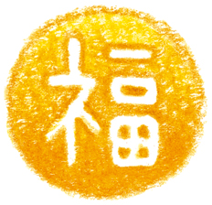
老師的叮嚀：
- 2月21日（三）開學，正式上課，七點三十分前到校。
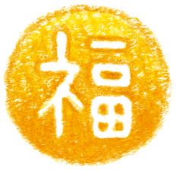
- 開學要帶：寒假作業計畫表、所有寒假作業、寒假潔牙紀錄單、餐具、衛生紙、刷牙用具、抹布、水壺及相關學用品。

